Памятка для детей .

Дорогие мои читатели! Добро пожаловать в гости к книгам. Чтобы они с
Вами подружились и всегда помогали в нужную минуту, запомните, пожалуйста, несколько правил.
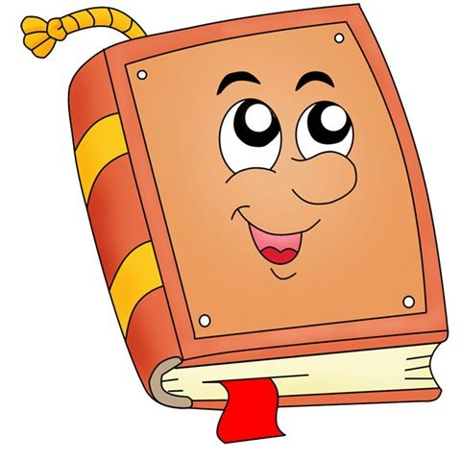
Правило первое.

Не приходите в библиотеку с едой и напитками, это не столовая.

Правило второе.

Не шумите и не бегайте, это не стадион.

Правило третье.

Не рвите и не роняйте книги, это им не нравится.

Правило четвёртое.

Не приходите с библиотеку с телефоном, это не клуб.

Правило пятое.

Сдавайте книги вовремя, возможно, эта книга нужна кому-то другому.

Правило шестое.

Если потерял книгу, принеси взамен другую.

Правило седьмое.

Если не знаешь, какую книгу выбрать, попроси совета. Выслушав совет, воспользуйся им.

Правило восьмое.

Не суди о книге по обложке, посмотри содержание. Не бери книги, не подходящие тебе по возрасту. Если сомневаешься, см. правило седьмое.

Правило девятое.

Зайдя в библиотеку, и уходя из библиотеки, не забудь поздороваться и попрощаться. Будь всегда вежлив!

Уважаемые родители!

Если вы хотите, чтобы Ваш ребёнок вырос грамотным, умным и развитым
человеком, хорошим специалистом , чтобы он был воспитанным и вежливым,
поддержите его на нелегком, но таком увлекательном пути юного Читателя.

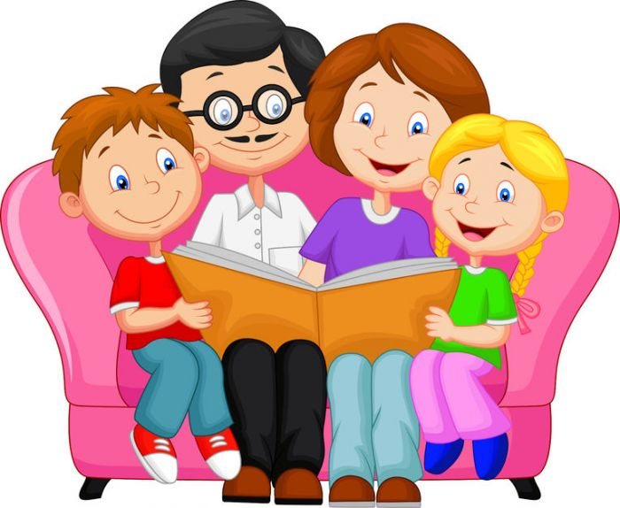
- Попросите его почитать вслух, это помогает лучше запомнить текст и развивает воображение.
- Спросите ребёнка, понравилась ли ему книга, что запомнилось, как зовут главных героев.
- Помогите ребёнку записать прочитанную книгу в читательский дневник,
это его копилка на будущее.
• Покупая новые книги, убедитесь, что их переводили или пересказывали
правильно, не сокращая и не перевирая первоисточник. Выбирайте таких переводчиков, как Б.Заходер, Т.Габбе, К.Чуковский, А.Ганзен, С.Маршак.
- Попросите Вашего ребёнка пофантазировать, какие картинки он мог бы нарисовать к прочитанному произведению, это развивает воображение.
- Объясните ребёнку непонятные или устаревшие слова, или найдите их вместе
в словаре.

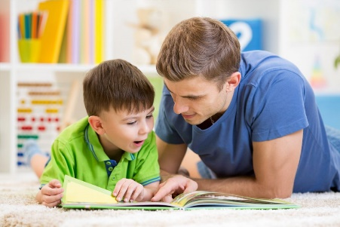
- Расскажите ему о поведении в библиотеке и правильном обращении с книгами.
- Поощряйте интерес ребёнка к чтению, ходите вместе с ним на спектакли
и смотрите мультфильмы и фильмы по произведениям, это помогает
лучше запоминать содержание прочитанного.
- Рекомендуйте ребёнку книги, которые нравились Вам в детстве, делитесь
своими впечатлениями от прочитанного.
- Не поощряйте чтение электронных книг и комиксов – это ограничивает
умственные способности детей.
- Пожалуйста, не забудьте, что книги из библиотеки выдаются на 14 дней. Очень прошу Вас напомнить детям о необходимости своевременной сдачи книг.
- Ваши дети имеют право взять нужные им книги на каникулы, независимо от класса. В помощь Вам и Вашим детям предлагаются рекомендательные списки книг и фильмов, расположенные на сайте нашей библиотеки. Если у Вас возникли вопросы или затруднения, буду рада Вам помочь.
- В конце каждой четверти подводятся итоги чтения и оформляется презентация, в которой мы можете увидеть успехи ваших детей. В каждой параллели определяется победитель. В конце года класс, ученики которого прочитали больше всего книг, получает звание «Самый читающий класс».

Заранее спасибо за понимание и поддержку.
С уважением. Волкова Р.Ш., заведующая библиотекой.

